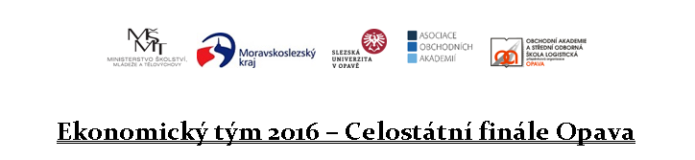

Návratka
Škola
Škola | e-mailový kontakt:
Škola | Pedagogický doprovod:
Členové týmu (jméno, příjmení) |  | Rok narození
1.
2.
3.
Náhr.

Navrhované téma prezentace:

Počet osob
Ubytování 5. 12. 2016
Večeře 5. 12. 2016 (konec výdeje 18:15)
Snídaně 6. 12. 2016
Oběd 6. 12. 2016

Zašlete, prosím, nejpozději do 14. 10. 2015 na ekonomicky.tym@oa-opava.cz nebo svabova.ellen@oa-opava.cz

